UNIVERSIDAD DE COSTA RICA
FACULTAD DE MEDICINA
ESCUELA DE TECNOLOGÍAS EN SALUD

Tarea 2: Números relativos y la representación de la información

- Los números relativos contribuyen al análisis de los datos estadísticos:
- Facilitándolo al eliminar los decimales.
- Haciendo que los datos sean más confiables.
- Resumiendo algún aspecto de interés del conjunto.

c.

- Se tiene los números 34 y 20 000 y al calcular la razón entre el primer y el segundo se obtiene 0.0017. ¿Cuál de los siguientes factores utilizaría usted para amplificarla?
- 10 b. 1 000 c. 100 000 d. Ninguno
b. o c., pero lo que importa es la forma de interpretar el resultado

- La característica fundamental que distingue a las tasas de otros números relativos es la siguiente:
a. en las tasas se relaciona la parte con el todo
b. Las tasas son concretas y específicas
c. en las tasas se toma en cuenta un período de referencia
d. las tasas se pueden expresar en tanto por mil

c. y además del tiempo se toma en cuenta una zona o región de interés

- Según la Dirección General de Estadística y Censo, se registraron un total de 7563 nacimientos en la provincia de de Limón en 1974; a mediados de ese año, por otra parte se registraron una población de 122 300 habitantes es esa misma provincia. ¿Cuál sería la tasa bruta de natalidad y cómo la interpretaría?

La tasa bruta de natalidad es 61.83 ‰

En la provincia de limón en el 1974, hubo alrededor de 62 nacimientos por cada mil habitantes.
5. Cuál de las siguientes afirmaciones son ciertas. De no ser ciertas, explique por qué:
-Los números relativos sirven para explicar grandes cifras. SI
-Las cifras absolutas son la mejor herramienta para explicar cierto evento. NO
-Los números relativos son únicamente las proporciones NO
-Una proporción es una razón, pero aplica todo el conjunto de unidades en el denominador. SI

- Sea la siguiente cantidad de personas en el los siguientes partidos políticos
PAC: 523
LN: 530
ML: 423
PUSC:153

Lleve a cabo 3 razones y 3 proporciones e interprételas. REALIZAR POR LOS ESTUDIANTES

- En el ejercicio anterior, aplique un “factor de ampliación” de 100 y 1000 e interpreta los resultados. REALIZAR POR LOS ESTUDIANTES

- “Los índices, contrariamente a los otros números relativos, no tienen el fin de resumir la información”. Indique si la afirmación anterior es correcta o incorrecta, y diga por qué.
FALSO, los índices son también números relativos y buscan resumir la
información

- “Los índices necesariamente son siempre construcciones complicadas y que llevan un largo proceso”. Indique si la afirmación anterior es correcta o incorrecta, y diga por qué. FALSO, puede ser una medida simple como el índice de masa corporal

- Una persona dijo “para la construcción de cuadros y gráficos en realidad no hay ninguna regla a seguir, mientras todo tenga sentido eso es lo que cuenta”. Indique si lo anterior es cierto y verdadero, y diga por qué.

Falso. Aunque no existen criterios universales, la construcción de cualquier cuadro o gráfico posee normas de buenas prácticas.
- Brinde un ejemplo de presentación “Textual” y otro de “semitabular”, y diga cuál es la principal diferencia.
Ver ejemplos de la clase

- “Para aclarar los contenidos del cuadro, es obligatorio que siempre esté la nota preliminar y la fuente”. Explique por qué la información anterior no es válida.

Falso. La nota preliminar y la fuente no son elementos obligatorios, por lo que no son fundamentales para aclarar el contenido de un cuadro.

- A continuación se presenta una figura de un cuadro. Ponga cada componente en la casilla que le corresponde:

Ver la filmina de la clase de Cuadros y Gráficos donde esto se especifica.

- Asocie el siguiente pareo:
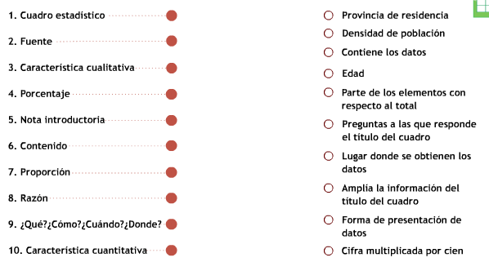

Cuadro estadístico – Forma de presentación;
Fuente – Lugar donde se obtienen los datos ;
Característica cualitativa – Edad ;
Porcentaje – Cifra multiplicada por 100;
Nota introductoria – Amplia la información del título del cuadro ;
Contenido – Contenido de datos
Proporción – Parte de los elementos con respecto al total
Razón – densidad de la población ;
Qué, cómo, cuándo y dónde – Preguntas a la cual responde un título ;
Característica cuantitativa - Provincia de residencia

- En términos de componentes entre el “cuadro” y el “gráfico”, cuáles son las principales diferencias.

Legendas y los ejes
Cuadro posee números y gráficos símbolos
El Cuadro posee elementos estructurados (encabezado y columna matriz) y el gráfico no

- A continuación se presenta la figura de un gráfico. Ponga cada componente en la casilla que corresponde.
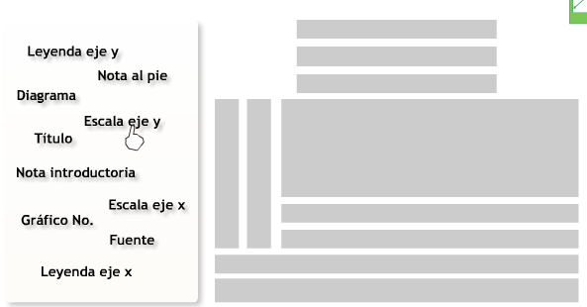
Ver la filmina de la clase de Cuadros y Gráficos donde esto se especifica

17. Asocie el siguiente pareo:
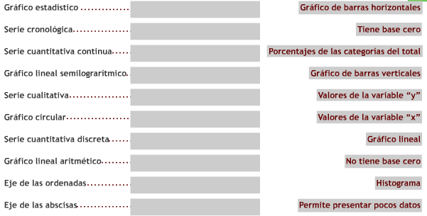
*Elimine la opción de “gráfico lineal semilogarítmico” y la opción de “No tiene base cero” a la derecha.

1 – Permite presentar pocos datos;
2 – Gráfico lineal;
3- Histograma;
4- No tiene base sero;
5 - Gráfico de barras horizontales ;
6 –Porcentaje de las características del total;
7 - Gráfico de barras verticales;
8 – Tiene base cero;
9 - Valores de la variable Y;
10 – Valores de la variable X;

- Para el siguiente gráfico, indique cuál es el error que se presenta, y cuál debería ser el gráfico a utilizar:
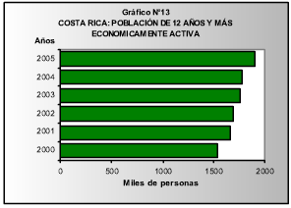
Por ser una serie de datos en años, con pocos años, debería ser un gráfico de barras verticales, y no horizontales.
19. “La ventaja de los gráficos en comparación de los cuadros es que estos pueden representar tanto conjuntos pequeños y grandes de datos”. Explique por qué lo anterior no es correcto.
Falso. Los gráficos son buenos para pequeñas cantidades. Para grandes datos o muchas clasificaciones, es mejor el cuadro
20. Explique por qué en realidad no se puede decir que un gráfico es mejor que un cuadro y viceversa.
Dado que los cuadros y los gráficos se complementan, y no compiten entre sI.

